КОМИТЕТ ОБЩЕГО И ПРОФЕССИОНАЛЬНОГО ОБРАЗОВАНИЯ
ЛЕНИНГРАДСКОЙ ОБЛАСТИ

Государственное автономное образовательное учреждение
дополнительного профессионального образования
«Ленинградский областной институт
развития образования»
(ГАОУ ДПО «ЛОИРО»)

Итоговый отчет по результатам проведения исследования качества общеобразовательной подготовки обучающихся среднего профессионального образования в 2019 году

Санкт-Петербург
2019 г.

Введение
Во исполнение письма Федеральной службы по надзору в сфере образования и науки (Рособрнадзор) от 08.10.2019 года №13-446, распоряжение Комитета общего и профессионального образования Ленинградской области от 01.11.2019 №2288-р «О проведении исследования качества общеобразовательной подготовки обучающихся профессиональных образовательных организаций в Ленинградской области в 2019 году» (далее – исследования) в целях участия профессиональных образовательных организаций Ленинградской области в проекте «Организация и проведение мониторинга уровня общеобразовательной подготовки обучающихся по образовательным программам среднего профессионального образования на базе основного общего образования, завершивших освоение основных, общеобразовательных программ среднего общего образования в предыдущем учебном году». 12 ноября 2019 года ГАОУ ДПО «ЛОИРО» организовано исследование качества общеобразовательной подготовки обучающихся среднего профессионального образования в 2019» (далее - СПО) по учебным предметам «Русский язык», «Математика», «История», «Биология».
Цель исследования:
- развитие единого образовательного пространства в Российской Федерации;
- совершенствование общероссийской системы оценки качества образования;
- оценка уровня общеобразовательной подготовки по истории обучающихся среднего профессионального образования.
Исследования проводятся на выборке образовательных организаций СПО. Формирование выборки ОО СПО осуществляет организация-координатор проведения исследований на основании специально разработанной методики. Исследования проводятся анонимно, данные об участниках в рамках исследований собираются без привязки к ФИО. ОО может принять решение о фиксации и хранении у себя результатов участников в привязке к ФИО для предоставления результатов родителям и выставления положительных отметок участникам, успешно справившимся с работой. Предполагается, что результаты исследования могут быть использованы: − муниципальными и региональными органами исполнительной власти, осуществляющими государственное управление в сфере образования, для развития систем образования, для совершенствования методологии и организационно- технологических моделей оценки качества образования, для разработки методических рекомендаций по совершенствованию преподавания учебных предметов, для совершенствования программ повышения квалификации учителей; − образовательными организациями – для совершенствования преподавания учебных предметов на основе методических рекомендаций, для повышения квалификации учителей, для повышения информированности обучающихся и их родителей об уровне общеобразовательной подготовки обучающихся и формирования их индивидуальных образовательных траекторий; − родителями и детьми – для развития моделей родительского оценивания, принятия обоснованных решений о выборе образовательной траектории ребенка. Не предусмотрено использование результатов исследования для оценки деятельности образовательных организаций, учителей, муниципальных и региональных органов исполнительной власти, осуществляющих государственное управление в сфере образования.

Характеристика участников исследования качества общеобразовательной подготовки обучающихся среднего профессионального образования Ленинградской области
12 ноября 2019 года в рамках реализации диагностических работ по проекту «Организация и проведение мониторинга уровня общеобразовательной подготовки обучающихся по образовательным программам среднего профессионального образования на базе основного общего образования, завершивших освоение основных общеобразовательных программ среднего общего образования в предыдущем учебном году»
Рособрнадзором совместно с Комитетом общего и профессионального образования Ленинградской области проводилось исследование качества общеобразовательной подготовки обучающихся среднего профессионального образования по учебным предметам «Русский язык», «Математика», «История», «Биология». Всего в исследовании заявлены на участие более 36 первокурсников из 2 ОО СПО Ленинградской области: ГБПОУ ЛО "Гатчинский педагогический колледж им. К.Д. Ушинского», ГБПОУ ЛО «Выборгский медицинский колледж», приняли участие в исследовании 148 обучающихся СПО Ленинградской области. Из них по русскому языку – 36 человека, по математике – 37, по истории – 37, по биологии – 38. Количество участников исследования обучающихся СПО Ленинградской области представлено в таблице 1.
Таблица 1.
№ п/п | Районы | Образовательные учреждения | Количество участников
 |  |  | Русский язык | Математика | История | Биология
1. | Гатчинский | ГБПОУ ЛО «Гатчинский педагогический колледж им. К.Д. Ушинского» | 24 | 24 | 24 | 26
2. | Выборгский | ГБПОУ ЛО «Выборгский медицинский колледж» | 12 | 13 | 13 | 12
 | ИТОГО | 2 ОО СПО | 36 | 37 | 37 | 38

В исследовании участвовали все заявленные образовательные организации Ленинградской области. Не приняли участие обучающиеся, не заявленные для участия в исследовании и отсутствовавшие на занятиях в день проведения проверочных работ по уважительным причинам. Для усиления контроля и объективности были задействованы независимые наблюдатели из числа сотрудников профессиональных образовательных организаций Ленинградской области, преподаватели других ОО СПО. Исследование прошло на хорошем организационном уровне. Нарушений в ходе исследования не выявлено.
Структура КИМ по русскому языку
Каждый вариант диагностической работы включал в себя 10 заданий с кратким ответом, и 12 заданий с развернутым ответом по предмету «Русский язык», различающихся формой и уровнем сложности.

Таблица перевода баллов в отметки по пятибалльной шкале и результаты участников
Вариант | Отметка по пятибалльной шкале
 | «3» | «4» | «5»
1 | 3 | 3 | 3
2 | 2 | 6 | 1
3 | 4 | 4 | 1
4 | 1 | 6 | 2

Как видно на рисунке 1 обучающиеся больше всего получили «4» - 6, «5» - 5.

Согласно представленной статистике по отметкам по всей выборке и Ленинградской области, мы можем отметить, что Ленинградская область получила больше оценок «4» - 52,8%, «5» - 19,4% нежели другие регионы (рис. 2)

Рисунок2. Распределение групп баллов в %.

Результаты выполнения диагностических работ по русскому языку
В целом по Ленинградской области диагностическую работу по русскому языку выполняли 36 студента. На рисунке 1 показаны результаты распределений первичных баллов по русскому языку в СПО.
Рисунок 1
Распределений первичных баллов по русскому языку в СПО
Общая гистограмма первичных баллов
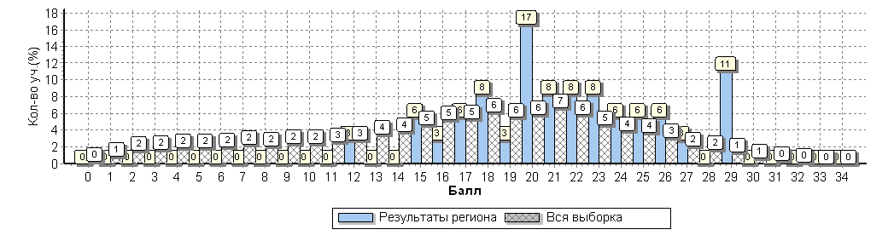
Как видно из рисунка 1, приведенные данные распределения первичных баллов показывают низкие результаты НИКО по русскому языку в ОО СПО Ленинградской области. Ни один участник НИКО по русскому языку не набрал максимальный балл.
Рисунок 2.

Рисунок 3

Исходя из полученных данных, можно сделать вывод, что Ленинградская область по распределению групп баллов в % больше всего «4»- 52,8%, «5» - 19.4%.
Диаграмма 1
Результаты выполнения заданий по русскому языку

Диаграмма 1 показывает выполнение заданий по русскому языку исследования СПО ЛО. В данной диаграмме показаны, результаты, которые показали обучающиеся СПО Ленинградской области.

Рисунок 3
Общая гистограмма отметок
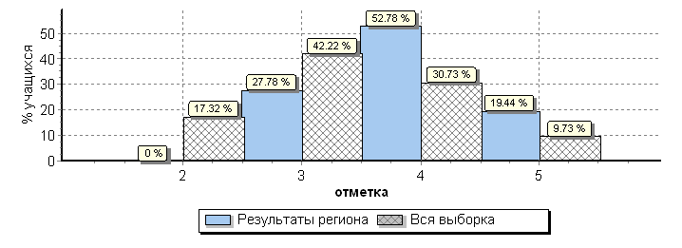
На рисунке 3 представлено, что оценку «2» не выполнил ни один обучающийся, на «4» справились участники НИКО (52,78%), на «5» выполнили 19,44%. На оценку «3» работу смогли выполнить 27,78% от общего числа участников НИКО по русскому языку. Наибольшее число участников исследования успешно выполнили задание. на понимание смысла текста и задание, связанное с типами подчинительной связи слов в словосочетании. Таким образом, проведенное исследование установило высокий уровень языковой подготовки абсолютного большинства обучающихся СПО.
Ср. % выполнения заданий группами учащихся
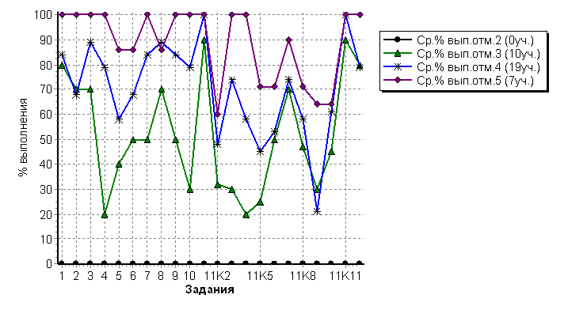

На рисунке 4. представлено средний процент выполнения заданий по НИКО. Наиболее лучшие результаты показали обучающихся в заданиях 1,2,3,4,7,9,10,11К1,11К3, 11К4, 11К11, 11К12 – 100% «5», 11К1, 11К11 – 100% «4»
Структура КИМ по математике
Каждый вариант диагностической работы включал в себя 13 заданий с кратким ответом и 2 задания с развернутым ответом по предмету «Математика», различающихся формой и уровнем сложности.
Таблица 1
Таблица перевода баллов в отметки по пятибалльной шкале и результаты участников
Вариант | Отметка по пятибалльной шкале
 | «2» | «3» | «4» | «5»
1 |  | 1 | 5 | 3
2 |  |  | 3 | 6
3 |  | 2 | 2 | 5
4 | 1 | 1 | 4 | 4

На рисунке представлены данные об оценках, обучающихся в СПО по результатам НИКО видно, что «5» - 6, «4»-5.

Согласно представленной статистической оценки по всей выборке и Ленинградской области, больше всего «5»- 48,6% показала хороший результат Ленинградская область.
Результаты выполнения диагностических работ по математике
В целом по Ленинградской области диагностическую работу по русскому языку выполняли 37 студента. На рисунке 1 показаны результаты распределений первичных баллов по математике в СПО.
Рисунок 1

Общая гистограмма первичных баллов
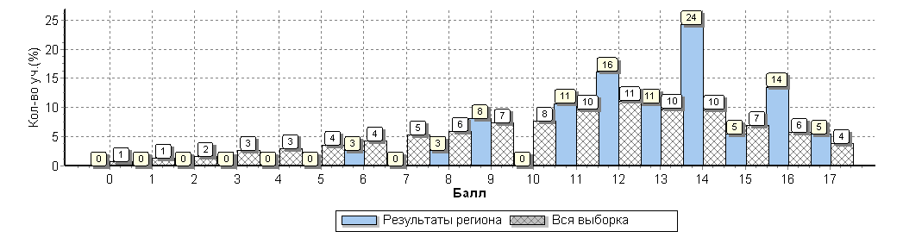
Распределений первичных баллов по математике в СПО
Как видно из рисунка 1, приведенные данные распределения первичных баллов показывают низкие результаты НИКО по математике в ОО СПО Ленинградской области. Ни один участник НИКО по математике не набрал максимальный балл.
Рисунок 2

Рисунок 3

Исходя из полученных данных, можно сделать вывод, что Ленинградская область по распределению групп баллов в % больше всего «5» - 48,6% по сравнению с другими регионами.
Диаграмма 1
Результаты выполнения заданий по математике

Диаграмма 1 показывает выполнение заданий по математике исследования СПО ЛО. В данной диаграмме показаны, результаты, которые показали обучающиеся СПО Ленинградской области.
Рисунок 3

Общая гистограмма отметок
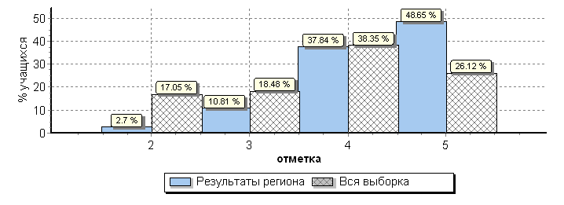
На рисунке 3 представлено, что оценку «2» не выполнил 2,7% обучающийся, на «3» справились 10,81%, на «4» справились участник НИКО (37,84%). На оценку «5» работу смогли выполнить 48,65% от общего числа участников НИКО по математике. Наибольшее число участников исследования успешно выполнили задание. Таким образом, проведенное исследование установило высокий уровень подготовки по математике абсолютного большинства СПО.

Ср. % выполнения заданий группами учащихся
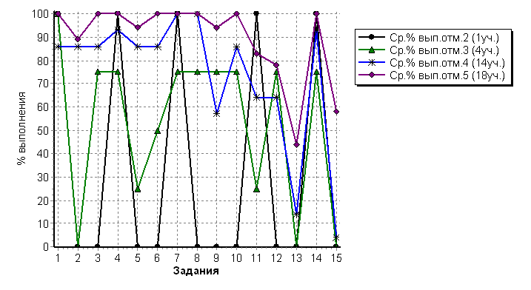
На рисунке 4. представлено средний процент выполнения заданий по НИКО. Наиболее лучшие результаты показали обучающихся в заданиях 1,3,4,6,7,8,10,14 – 100% «5», 7,8 – 100% «4»
Структура КИМ по истории
Каждый вариант диагностической работы включал в себя 3 заданий с кратким ответом и 10 задания с развернутым ответом по предмету «история», различающихся формой и уровнем сложности.
Таблица 1
Таблица перевода баллов в отметки по пятибалльной шкале и результаты участников
Вариант | Отметка по пятибалльной шкале
 | «2» | «3» | «4» | «5»
1 |  | 2 | 4 | 2
2 | 1 | 4 | 4
3 |  | 5 | 2 | 3
4 | 1 | 4 | 5 | 5

На рисунке представлены данные об оценках, обучающихся в СПО по результатам НИКО видно, что «3» - 5, «4»-5.

Согласно представленной статистической оценки по всей выборке и Ленинградской области, больше всего «3» - 40,5%, «4»- 69,2%, «5» - 13,5%, показала хороший результат Ленинградская область.
Результаты выполнения диагностических работ по истории
В целом по Ленинградской области диагностическую работу по истории выполняли 37 студента. На рисунке 1 показаны результаты распределений первичных баллов по истории в СПО.
Рисунок 1
Распределений первичных баллов по истории в СПО
Общая гистограмма первичных баллов
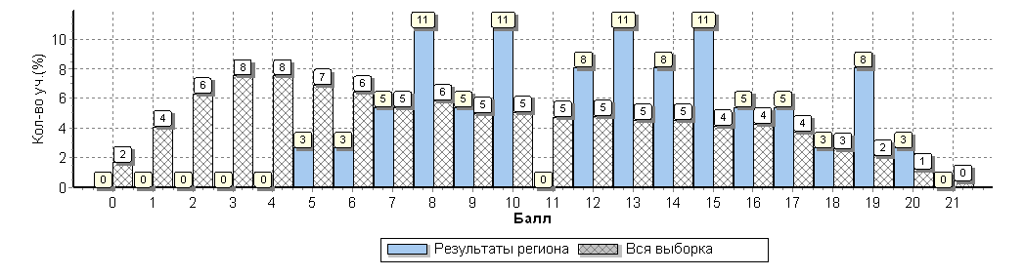

Как видно из рисунка 1, приведенные данные распределения первичных баллов показывают низкие результаты НИКО по истории в ОО СПО Ленинградской области. Ни один участник НИКО по истории не набрал максимальный балл.
Рисунок 2

Диаграмма 1 показывает выполнение заданий по истории исследования СПО ЛО. В данной диаграмме показаны, результаты, которые показали обучающиеся СПО Ленинградской области.

Исходя из полученных данных, можно сделать вывод, что Ленинградская область по распределению групп баллов в % больше всего «4» - 69,2% по сравнению с другими регионами.

Рисунок 3

Общая гистограмма отметок

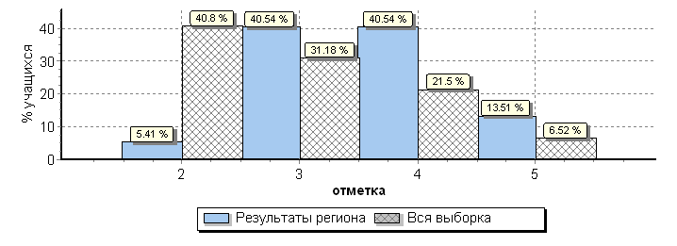
На рисунке 3 представлено, что оценку «2» не выполнил 5,41% обучающийся, на «3» справились 40,54%, на «4» справились участники НИКО (40,54%). На оценку «5» работу смогли выполнить 13,51% от общего числа участников НИКО по истории. Наибольшее число участников исследования успешно выполнили задание. Таким образом, проведенное исследование установило средний уровень подготовки по истории абсолютного большинства СПО.
Ср. % выполнения заданий группами учащихся
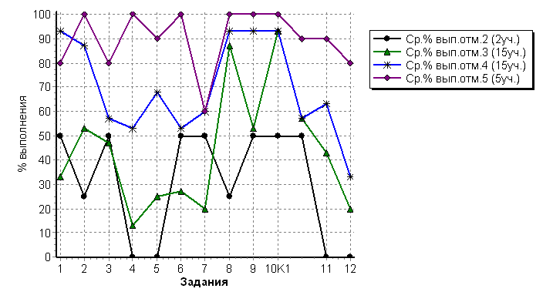
На рисунке 4. представлено средний процент выполнения заданий по НИКО. Наиболее лучшие результаты показали обучающихся в заданиях 2,4,6,8,9,10К1– 100% «5», 1,8,9,10К1 – 100% «4»
Структура КИМ по биологии
Каждый вариант диагностической работы включал в себя 10 заданий с кратким ответом и 12 задания с развернутым ответом по предмету «биология», различающихся формой и уровнем сложности.
Таблица 1
Таблица перевода баллов в отметки по пятибалльной шкале и результаты участников
Вариант | Отметка по пятибалльной шкале
 | «2» | «3» | «4» | «5»
1 | 3 | 1 | 5
2 | 4 | 3 | 2
3 | 4 | 2 | 3 | 2
4 | 5 | 1 | 3 | 2

На рисунке представлены данные об оценках, обучающихся в СПО по результатам НИКО видно, что «2» - 5, «4» - 5, «4»-5.

Согласно представленной статистической оценки по всей выборке и Ленинградской области, больше всего «4»- 34,2%, «5» - 5,3%, показала хороший результат Ленинградская область.
Результаты выполнения диагностических работ по биологии
Рисунок 1
Распределений первичных баллов по биологии в СПО

Общая гистограмма первичных баллов
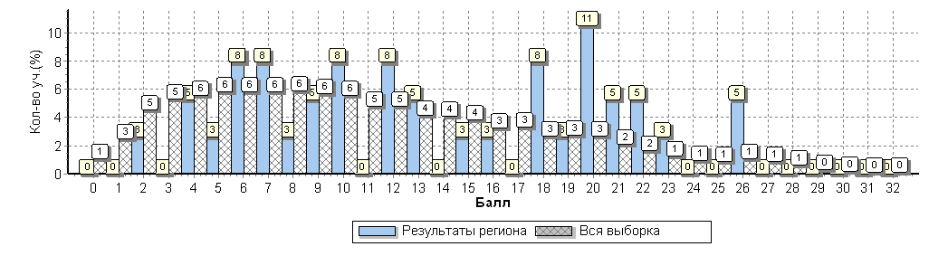
Как видно из рисунка 1, приведенные данные распределения первичных баллов показывают низкие результаты НИКО по биологии в ОО СПО Ленинградской области. Ни один участник НИКО по биологии не набрал максимальный балл.
Рисунок 2

Диаграмма 1 показывает выполнение заданий по биологии исследования СПО ЛО. В данной диаграмме показаны, результаты, которые показали обучающиеся СПО Ленинградской области.

Исходя из полученных данных, можно сделать вывод, что Ленинградская область по распределению групп баллов в % больше всего «4» - 66,7%, «5» - 5,3% по сравнению с другими регионами

Диаграмма 1 показывает выполнение заданий по биологии исследования СПО ЛО. В данной диаграмме показаны, результаты, которые показали обучающиеся СПО Ленинградской области.

Рисунок 3
Общая гистограмма отметок
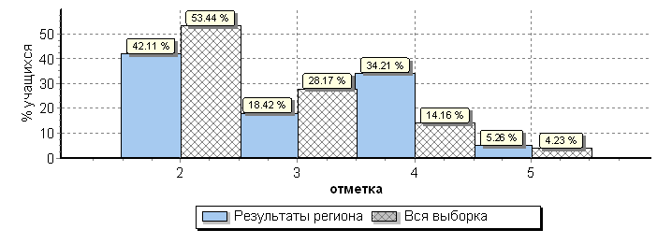
На рисунке 3 представлено, что оценку «2» не выполнил 42,11% обучающийся, на «3» справились 18,42%, на «4» справились участники НИКО (34,21%). На оценку «5» работу смогли выполнить 5,26% от общего числа участников НИКО по биологии. Наибольшее число участников исследования успешно выполнили задание. Таким образом, проведенное исследование установило катастрофически слабый уровень подготовки по биологии абсолютного большинства СПО.
Ср. % выполнения заданий группами учащихся
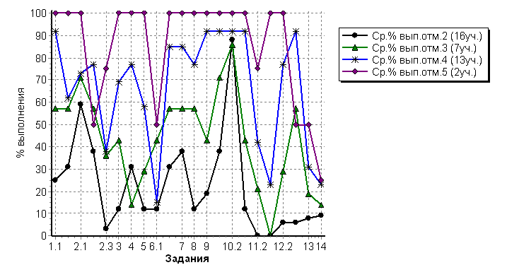
На рисунке 4. представлено средний процент выполнения заданий по НИКО. Наиболее лучшие результаты показали обучающихся в заданиях 2,4,6,8,9,10К1– 100% «5», 1,8,9,10К1 – 100% «4»

Общие выводы и рекомендации по итогам исследования по учебным предметам «Русский язык», «Математика», «История», «Биология» Таким образом, результаты проведенного анализа показывают на необходимость дифференцированного подхода в процессе обучения: преподавателям предметникам ОО СПО необходимо иметь реальные представления об уровне подготовки каждого обучающегося и ставить перед ним ту цель, которую он может реализовать. Результаты внешней оценки учебных достижений учеников образовательных организаций СПО требуют корректировки планов методической работы, что должно положительно сказаться на повышении качества образования в целом ОО СПО. С учетом полученных результатов исследования могут быть даны следующие рекомендации: Руководителям ОО СПО: - рассмотреть результаты исследования по учебным предметам «Русский язык», «Математика», «История», «Биология» ОО СПО на педагогическом совете школы; - провести анализ результатов диагностических работ по учебным предметам «Русский язык», «Математика», «История», «Биологии» ОО СПО в сравнении с имеющимися фактическими показателями успеваемости учащихся по данными предметами; - ознакомить с результатами исследования родителей на родительском собрании; 20 - принять к сведению выводы по каждому предмету и выполнить рекомендации, представленные в данной справке; - устранить выявленные пробелы в знаниях, корректировки образовательных программ и тематических планов, психологической подготовки обучающихся и их родителей к участию в исследования по другим предметам в последующие годы. Заместителям директоров по учебно-воспитательной работе, руководителям МО преподавателей: - обсудить результаты исследования на методическом объединении в ОО СПО; - провести тщательный анализ количественных и качественных результатов исследования каждым преподавателем на выявление проблемных зон для отдельных классов и отдельных обучающихся; - обсудить аналитическую справку и методические рекомендации для устранения выявленных пробелов в знаниях, корректировки образовательных программ и тематических планов, психологической подготовки обучающихся и их родителей к участию в исследования по другим предметам в последующие годы; - организовать в рамках МО организационно-методические мероприятия, направленные на повышение качества преподавателей предметников; - продолжить работу с обучающимися по организации самопроверки, самоконтроля и самооценки; - провести тщательный анализ количественных и качественных результатов исследования, выявить проблемные зоны как класса в целом, так и отдельных обучающихся; - спланировать коррекционную работу во внеурочное время и содержания урочных занятий. Результаты исследования могут быть использованы муниципальным и региональным органам исполнительной власти, осуществляющими государственное управление в сфере образования, для развития систем образования, для совершенствования методологии и организационно-технологических моделей оценки качества образования, для разработки методических рекомендаций по совершенствованию преподавания учебных предметов, для совершенствования программ повышения квалификации учителей; образовательным организациям – для совершенствования преподавания учебных предметов основного общего образования на основе методических рекомендаций, для повышения квалификации учителей, для повышения информированности обучающихся и их родителей об уровне общеобразовательной подготовки обучающихся и формирования их индивидуальных образовательных траекторий; родителям и учащимися – для повышения информированности, развития моделей родительского оценивания, принятия обоснованных решений о выборе образовательной траектории ребенка.

Приложение

